Немецкий - первый среди равных!?
29 июля Российская академия образования по поручению Министерства образования и науки РФ провела съезд представителей ассоциаций учителей немецкого языка. Площадкой для форума преподавателей немецкого языка стал Московский педагогический государственный университет.
Съезд представителей ассоциаций учителей и преподавателей немецкого языка прошел впервые и был посвящен актуальным проблемам преподавания немецкого языка в средней школе. На Съезде учителя-практики, научная элита в области языкознания, руководители и методисты образовательных учреждений, представители органов государственной власти в сфере образования, издатели учебно-методической литературы обсудили концептуальные вопросы, связанные с повышением престижа изучения немецкого языка на всех ступенях российского образования: от детского сада до высшей школы.
Открыл съезд заместитель президента Российской академии образования Виктор Басюк. В своем приветственном слове он отметил, что данное мероприятие имеет огромный резонанс среди преподавателей немецкого языка - участниками съезда стали более 250 педагогов из 52 субъектов Российской Федерации. Это представители Крыма, республик Мордовии, Башкортостана, Калмыкии, Татарстана, Хакасии, Бурятии, педагоги Ростовской и Саратовской областей, Москвы, Подмосковья и многих других регионов нашей страны.
С приветственным словом к собравшимся обратилась представитель Департамента государственной политики в сфере общего образования Министерства образования и науки РФ Ирина Литвин. Она отметила, что стараниями Российской академии образования и Межрегиональной ассоциации учителей и преподавателей немецкого языка (МАУПН) в зале Педагогического университета собрались единомышленники, объединенные общими устремлениями и задачами, направленными на реализацию государственной программы Российской Федерации «РАЗВИТИЕ ОБРАЗОВАНИЯ» на 2013-2020 годы. Их общие усилия будут способствовать формированию у учащихся коммуникативных, лингвистических компетенций, а значит, построению поликультурного, гражданского общества. Оно характеризуется многообразием верований и традиций, способов мышления и культурного самовыражения. Перед педагогическим сообществом ставится задача обновления содержания образования в части иностранных языков, внедрения современных педагогических технологий, привлечения экспертного мнения для оценки методологии обучения, сертификация новых учебников. Представитель Департамента добавила, что в 2017 году планируется завершение разработки Концепции преподавания иностранных языков.
Далее Виктор Басюк передал участникам форума пожелания плодотворной работы от президента Российской академии образования, академика РАО Людмилы Вербицкой.
В работе съезда принял участие представитель Посольства ФРГ в Москве Ирек Сулейманов, заместитель атташе по культуре. А Мария Лукьянчикова, заместитель руководителя языкового отдела Гете-Института в Москве рассказала о деятельности Института, направленной на повышение престижа изучения немецкого языка как важнейшего средства межкультурной коммуникации и взаимопонимания, укрепляющего симпатии к Германии, ее культуре и традициям. Гете-Институт является учреждением культуры Федеративной Республики Германия. Его отделения работают во многих странах мира, в том числе и в России: Москве, Санкт-Петербурге, Новосибирске. Институт является инициатором внедрения разнообразных обучающих программ и онлайн-курсов по немецкому языку, проведения конкурсов и викторин для детей и взрослых с разным уровнем владения языком.
Стоит отметить, что основные темы докладов были сконцентрированы на проблеме повышения популярности немецкого языка в школе, преподавания его как второго иностранного. Выступающие в своих докладах выделили две основные тенденции, сложившиеся в обществе. С одной стороны, среди взрослого населения возрастает интерес к немецкому языку как механизму карьерного роста и самореализации, с другой - снижение интереса к изучению этого языка среди школьников. Модераторы отмечали возрастающую роль в повышении престижа немецкого языка не только личности педагога, членов профессиональных сообществ, но и родителей, чей авторитет будет способствовать росту интереса детей к языку и культуре немецко-говорящих стран.
Пленарное заседание открыл заместитель президента Российской академии образования Виктор Басюк. В своем докладе на тему «Современные организационные механизмы и методические ресурсы обновления содержания общего образования» он остановился на проблеме содержания образования и механизмах его формирования. Ключевые изменения в этой области (2016 – 2020 гг.) предполагают разработку предметных концепций по всем образовательным предметам, включая и иностранные языки; детализацию содержания предмета; внедрение инновационных, мультимедийных технологий в учебный процесс; разработку учебников и методических пособий; внесение изменений в ФГОС и другие направления. Столь ответственную и трудоемкую работу весьма сложно провести без профессионального сообщества педагогов-практиков, экспертного сообщества.
Президент Межрегиональной Ассоциации учителей и преподавателей немецкого языка Галина Перфилова в своем пленарном докладе проанализировала потенциал Ассоциации в решении вопросов совершенствования образовательного пространства в ходе реализации школой ФГОС. В своем выступлении она подробно остановилась на адресных проектах, которые вызовут интерес к изучению немецкого языка в качестве как первого, так и второго иностранного. Например, это разнообразные и апробированные проекты не только для школьников (фестивали, конкурсы, олимпиады), но и для родителей (демонстрационные уроки, игровые технологии), дошкольников (раннее изучение иностранного языка в игровой, интерактивной формах)
Живой интерес участников съезда вызвал доклад «Национальная система учительского роста: планы структура, логика внедрения» ректора Академии повышения квалификации и профессиональной переподготовки работников образования Евгения Малеванова. Он рассказал о новом подходе к аттестации учителей. Предполагается изменить систему учительских должностей и ввести должности: «ведущий учитель», «старший учитель», «учитель». Так, например, по профессиональному стандарту учителя «обобщенная трудовая функция» ведущего учителя – это управление проектированием и реализацией образовательных программ. Эта должность, прежде всего, позволит педагогу вести научно-методическую работу, объединить вокруг себя учителей единомышленников, новаторов, сконцентрироваться на исследовательской деятельности.
Участники съезда имели возможность обсудить на круглых столах особенности работы с одаренными детьми, поделиться своими методическими разработками и педагогическим опытом, ознакомится с новинками методической литературы.
Круглый стол «Пути реализации требований ФГОС в области преподавания немецкого языка» (модератор Ирина Карелина, член президиума МАУПН) позволил участникам в дискуссионной форме обсудить эффективность сетевых региональных проектов, направленных на внедрение в школьный процесс уроков немецкого языка как второго иностранного (докладчик Ирина Ганиева, республика Башкортостан).
На круглом столе «Управленческий ресурс как предпосылка успешного внедрения немецкого языка в учебный план школы» (модераторы Ирина Ганиева, Ирина Борисова, члены президиума МАУПН) обсуждался вопрос мотивации педагогов и администрации школ в выборе немецкого языка как второго иностранного.
Панельная дискуссия «Что дает общественно-профессиональное объединение школьному учителю и преподавателю?» (модератор Марина Левченко, президент Ассоциации преподавателей немецкого языка Московской области) позволила учителям немецкого языка поделиться опытом работы в рамках предметных ассоциаций, а также обменяться мнениями о тех формах учебной работы, которые нравятся учащимся, вызывают интерес к изучению немецкого, способствуют формированию коммуникативных компетенций.
Итогом первого съезда представителей ассоциации учителей немецкого языка стало принятие резолюции, в которой нашли отражение следующие позиции: владение как минимум двумя иностранными языками – это требование современного общества, необходимое условие социально-экономического прогресса; изучение и преподавание немецкого языка играет важную роль в формировании поликультурности и многоязычия современной личности; консолидация учителей и преподавателей немецкого языка в рамках профессиональных ассоциаций и региональных объединений является важнейшим условием сохранения традиционно признанного места немецкого языка в лингвистическом пространстве России и др.
С 1 сентября 2015 года в России вступил в силу Федеральный государственный образовательный стандарт основного общего образования, в котором впервые определен статус второго иностранного языка. Станет ли немецкий язык первым среди первых или первым среди вторых, зависит от учителей-предметников, профессионального сообщества, инициативных групп и нашего с вами желания быть ближе к Европе, знакомиться с культурным наследием Германии, Бельгии, Австрии, других немецкоязычных стран, иметь конкурентное преимущество в карьерном росте.

Мнение участника съезда
Рамиля Шамшутдинова, учитель немецкого языка, школа №1987 (Москва):
«Немецкий язык преподаю 25 лет. Все эти годы я старалась привить любовь к языку своим ученикам: на уроках использую игровые технологии, проектную деятельность и дифференцированный подход. Многое стараюсь сделать во внеурочное время - это организация праздника «Алфавита», КВНы на немецком языке, фестивали…, всего и не перечислишь. От деятельности Ассоциации жду только положительного! Роль учителя велика, но когда есть помощь на таком высоком уровне – все будет еще лучше!!! Спасибо Ассоциации учителей немецкого языка!»
Текст: Алла Сергеенко
Фото: А.С. Превыщук.
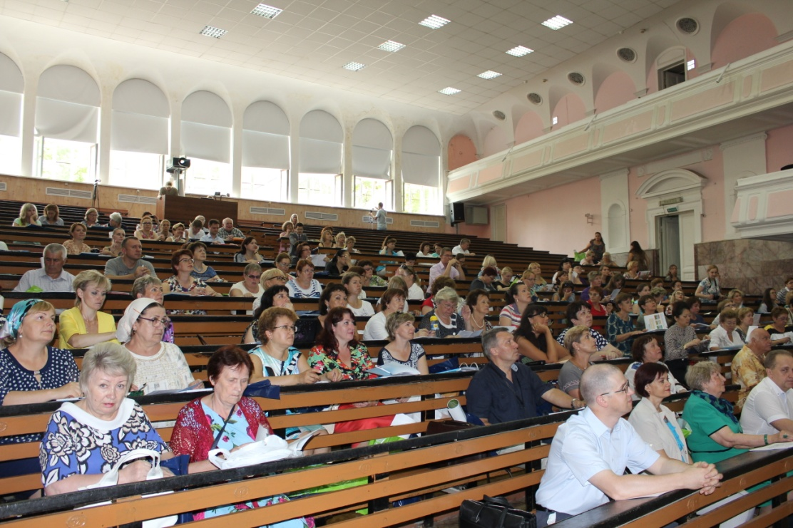
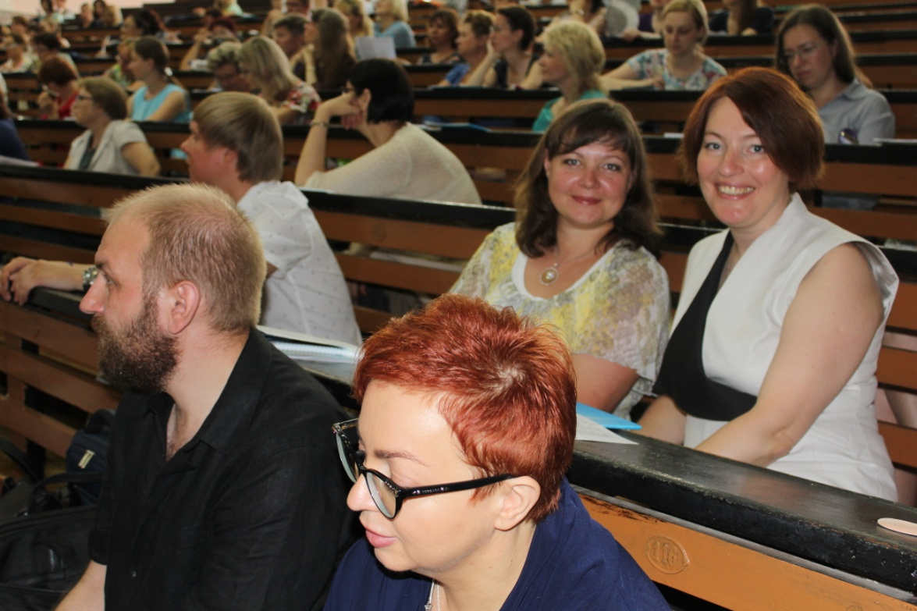
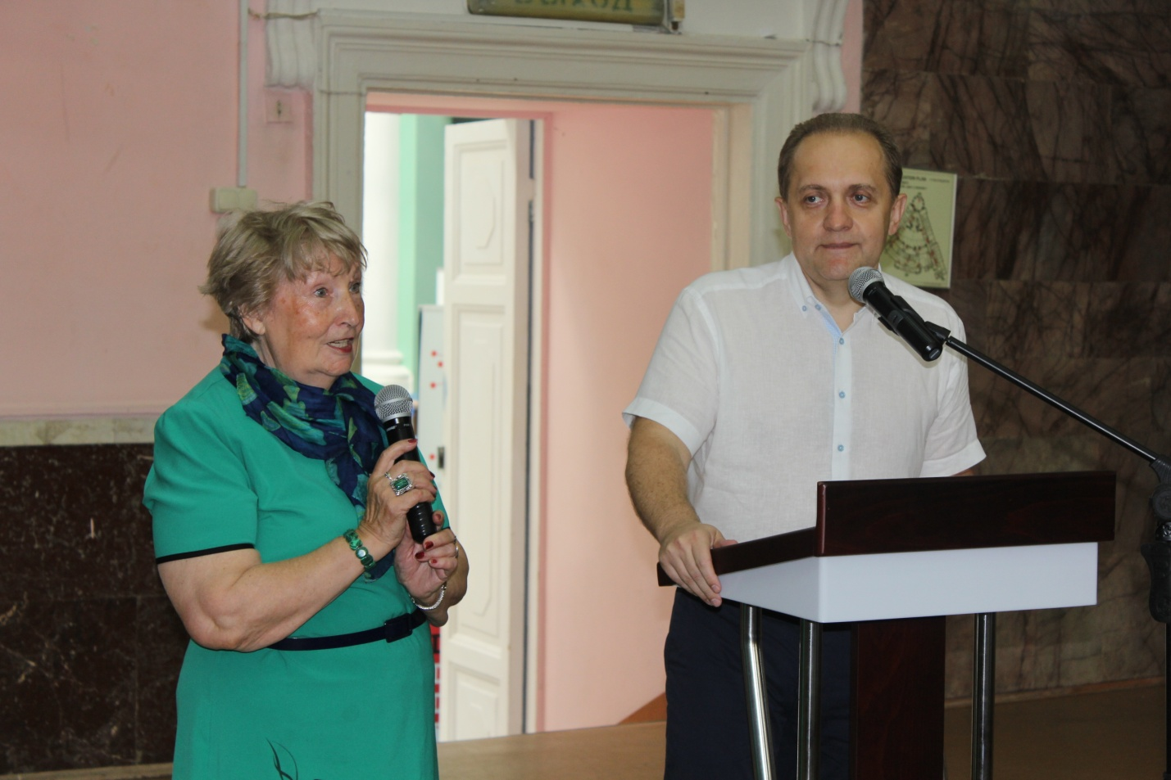

Напомним, что МАУПН (Межрегиональная Ассоциация учителей и преподавателей немецкого языка) является некоммерческой организацией, которая объединяет учителей, преподавателей немецкого языка, германистов, студентов, аспирантов и ставит своей целью содействие созданию в России оптимальных условий для успешного преподавания и изучения немецкого языка и культуры немецкоязычных стран в условиях современного поликультурного общества.

